学生版个税综合所得年度汇算操作指南

取得劳务报酬的各位同学先下载安装个人所得税APP(手机各大官方应用商城搜索“个人所得税”-安装)，已经安装过应用的同学，建议先检查是否有更新。未注册过的同学，先完成人脸识别注册，再填写账号否则无法进行汇算清缴退税处理。

一﹑打开“个人所得税”APP，登陆
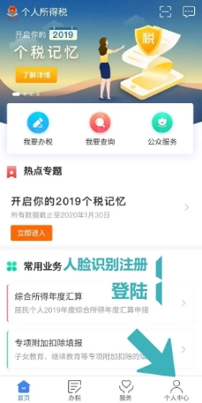
二﹑进入综合所得年度汇算
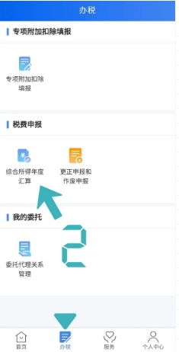
三﹑先查看核实个人收入和纳税数据，再选择填报方式
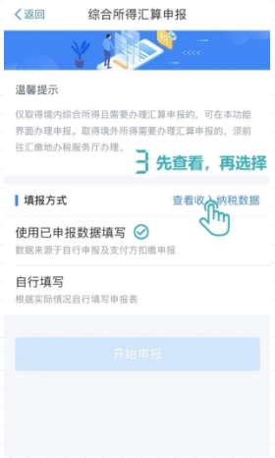
四﹑选择汇缴地
居民个人无任职受雇单位的，以户籍所在地或者经常居住地为汇缴地。我校主管税务机关为“国家税务总局大连第三税务分局”。
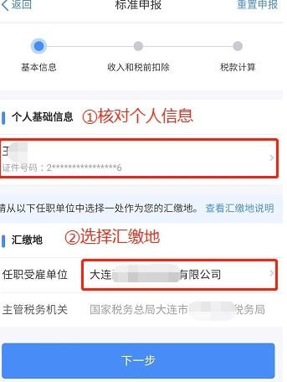
五﹑确认完善个人收入和税前扣除信息。
工资薪金收入可自动汇总，劳务报酬、稿酬和特许权使用费这三项所得若未自动汇总，需手动添加。若该项所得已在预扣预缴环节申报过个人所得税，可选择【查询导入】添加；若没有申报过则选择【手工填写】。
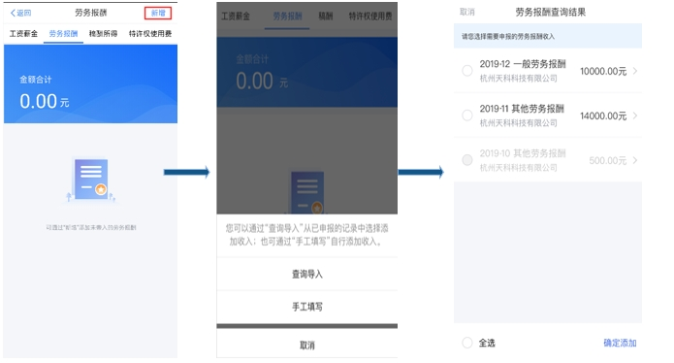
关于申诉的重要提示
申诉只适用于对收入有疑义且与发放单位沟通后确认没有取得该笔收入情况，申诉后申诉人本人须向税务部门提供本人收入银行流水以及相关情况说明等资料。不实申诉或删除将需要承担相应法律责任，会对个人纳税信用产生影响。
建议在申诉操作之前与该收入申报单位沟通，确认后再进行操作。
六﹑税款计算﹑税款补退
认真核对自动计算的税款，确认后提交申报。
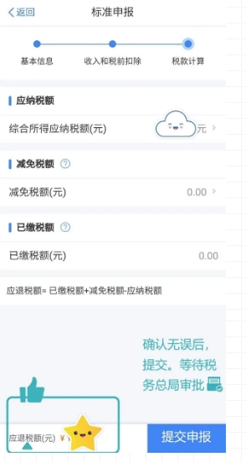
需要申报退税，按提示添加银行卡后，点击申请退税，可看到退税申请进度，等待税务审核及国库退税。
需要补缴税款的，则点击【立即缴税】进入缴税。
重要提示，依法纳税是居民自然人的法定义务，未及时汇算并缴纳个人所得税款，应承担相应法律责任，并影响个人纳税信用。
【更正与作废】
如申报后，发现申报数据有误，可进行更正或者作废。具体操作时，可通过【查询】-【申报查询（更正/作废申报）】-【申报详情】查看已申报情况。但是，如您已申请退税，需要先撤销退税，再进行更正或作废；如果您前次申请退税已办理成功，则您无法撤销，需结合上次申报情况申报更正。

温馨提示：
1.退税银行卡，建议您选择一类银行卡，否则可能存在退税失败风险。您可以电话咨询银行﹑查询网上银行或到银行网点查询您的银行卡是否属于一类卡。
2.请确保退税账户再收到退税前处于正常状态，账户挂失﹑未激活﹑注销等均会造成退税不成功。

